Руководство пользователя для Веб-Приложения «Список дел» (Todo list).

1. Для перехода на сайт потребуется запустить программу OpenServerPanel и в url-строке прописать путь к файлу: <http://todolist/> (рисунок 1).

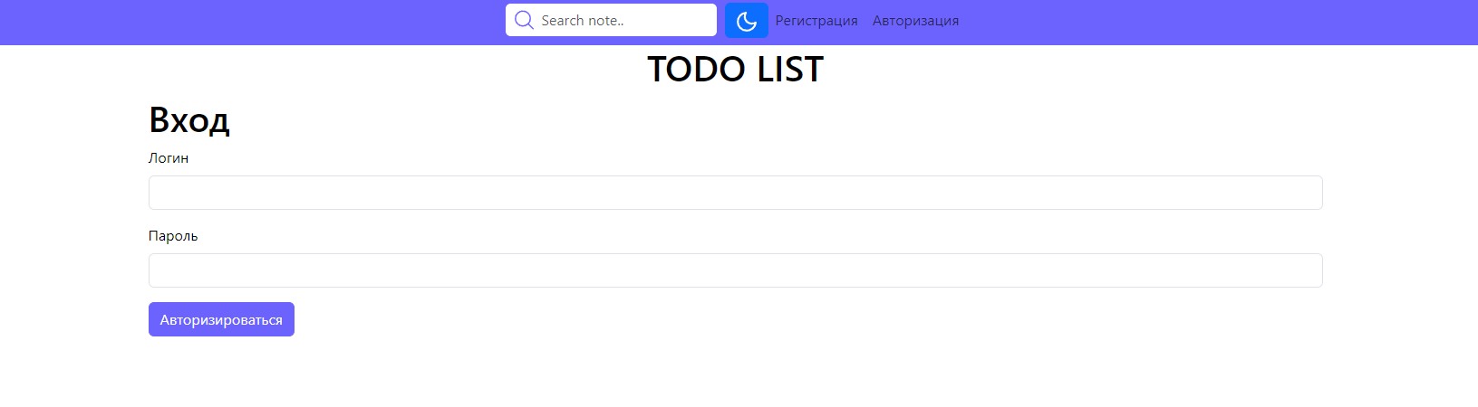

Рисунок 1 – главная страница/страница авторизации

1. Если у Вас нет аккаунта, нужно нажать на кнопку «Регистрация» в верху страницы, после чего откроется страница регистрации, где будет доступна регистрация. (рисунок 2).

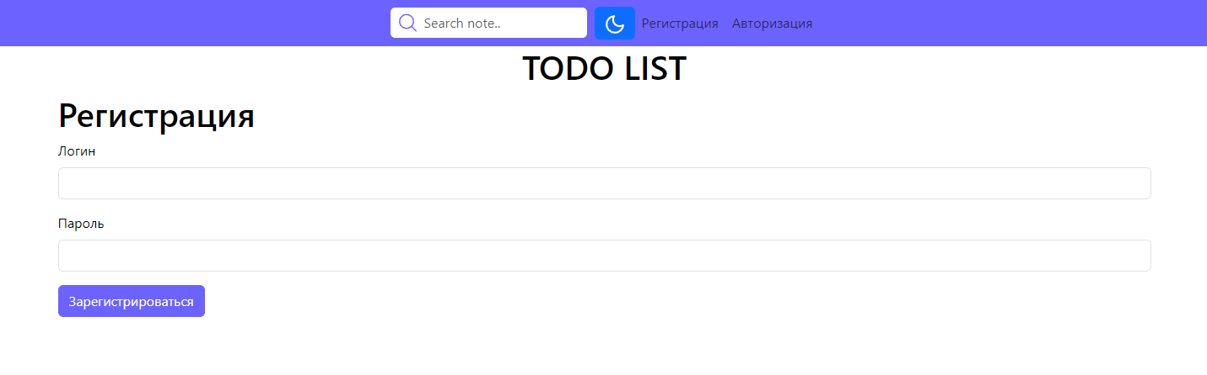

Рисунок 2 – страница регистрации

1. При регистрации необходимо корректно указать данные, а именно: количество символов для логина должна быть не менее 4 символов и не более 20; количество символов для пароля должна быть не менее 6 символов. При несоблюдении этих параметров, сайт выдаст ошибку и регистрация не пройдет (рисунок 3).

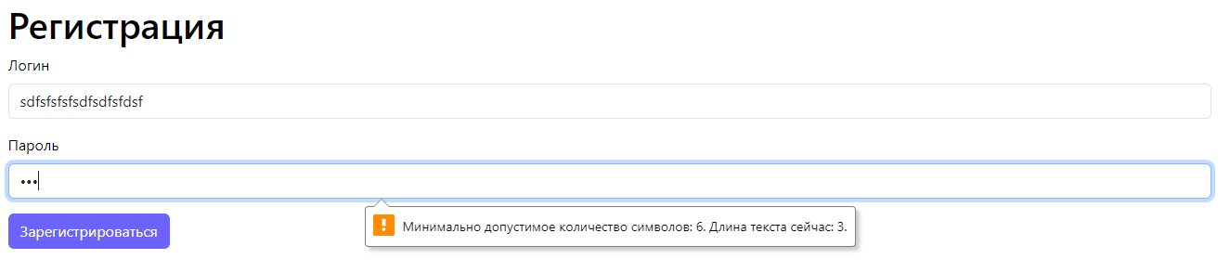

Рисунок 3 – личный кабинет

1. После успешной регистрации потребуется зайти на страницу «Авторизация» по кнопке в верху страницы и авторизоваться. Далее Вас перебросит на страницу личного кабинета (рисунок 4).

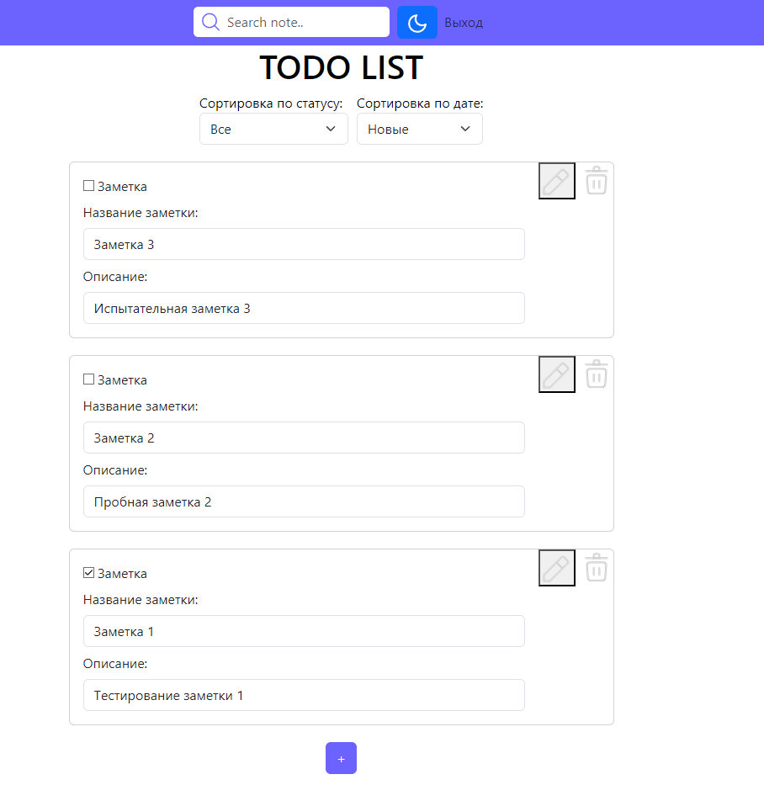

Рисунок 4 – личный кабинет

1. На сайте у Вас есть возможность поменять тему, нажав на иконку луны или солнца соответственно (рисунок 5).

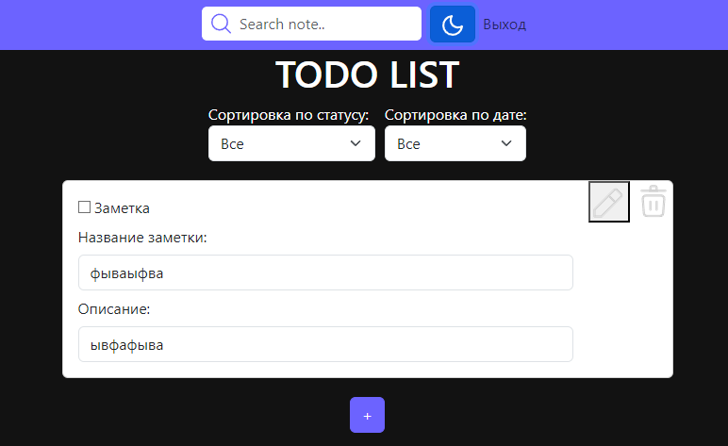

Рисунок 5 – темная тема

1. В личном кабинете доступен просмотр всех заметок, их сортировка по статусу и по дате (рисунок 6).

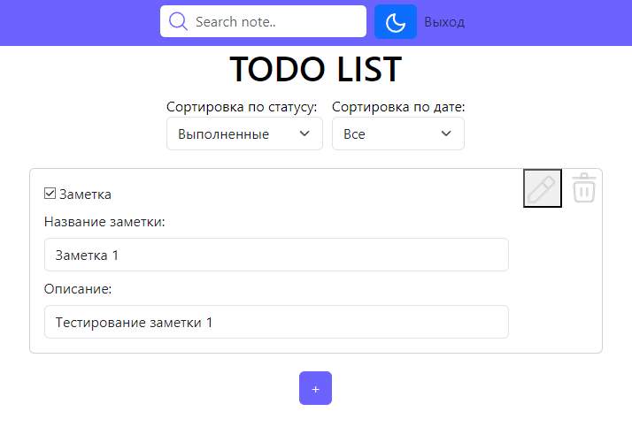

Рисунок 6 – сортировка заметок

1. При нажатии на кнопку редактирования заметки, выходит соответствующее сообщение об успехе (рисунок 7).

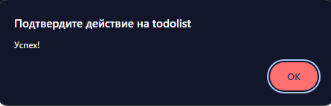

Рисунок 7 – уведомление об успешном редактировании

1. Для создания заметки требуется нажать кнопку «+» в самом низу страницы, и появится окно с созданием заметки, где Вы можете указать название и описание заметки (рисунок 8).

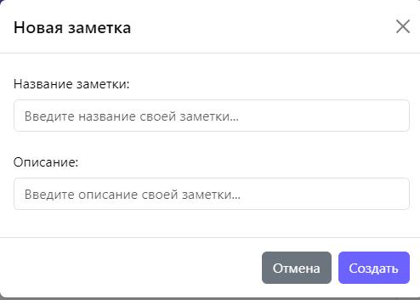

Рисунок 8 – создание заметки

1. Также присутствует возможность пометить заметку как завершенную. Для этого пользователю необходимо нажать на пустой квадрат, после чего выйдет окно с подтверждением (рисунок 9).

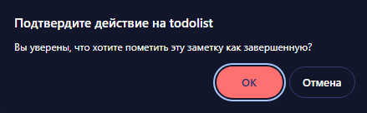

Рисунок 9 – подтверждение завершения заметки

1. Если вы уже отметили заметку как выполненную, вы не можете убрать галочку. На экране появится сообщение об ошибке (рисунок 10).

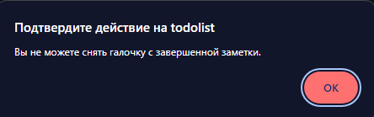

Рисунок 10 – уведомление об ошибке